Aloita A:sta
Ratkaise osion (A, B, C, D, jne…) yhtälö vihkoosi.
Pisteytä se itse ohjeen mukaan.
Merkitse pisteet sinulle jaettavaan tehtävä- ja arviointilappuun.
Kun olet saanut riittävästi pisteitä (6) voit siirtyä seuraavaan osioon (B, C, D, jne…).
Jos pisteitä ei ole riittävästi tai et osaa ollenkaan,
- katso osion opetusvideoita,
- tutki KKK esimerkkejä
- pyydä apua opelta tai kaverilta,
- tee nykyisen osion tehtäviä (muista merkitä tehdyt tehtävät) ja
- yritä osion testiä uudestaan.
Yhtälön ratkaisussa rutiinilla (sitä saa kun harjoittelee riittävästä) varmistetaan virheetön suoritus (esim. yksi merkkivirhe termin siirtämisessä vie vain yhden pisteen testissä mutta vastaus menee kokonaan väärin ). Tämän takia sinulla tulee olla vähintään xxx oman tasosi tehtävää tehtynä saadaksesi hyvän 8 arvosanan (edellyttäen että muiden osioiden osaaminen on 8)

Osio | Testitehtävä | Apua Videoista http://www.peda.net/veraja/keitele/ nyk/matematiikka/8_luokka/yhtalot_yksilollisesti | Apua esimerkeistä Kolmio teoriakirja
A | 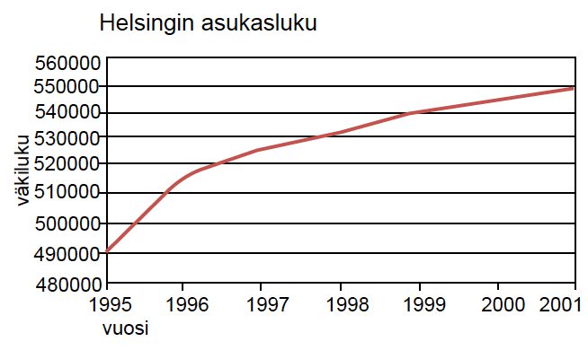  a) Kuinka suuri oli Helsingin asukasluku v.2001?  b) Milloin Helsingin väkiluku ylitti 500000 rajan?  c) Kuinka paljon väkiluku kasvoi vuodesta 1995 vuoteen 1999?  d) Mikä diagrammityyppi on kyseessä? |  | KKK s. 209  /8
B | 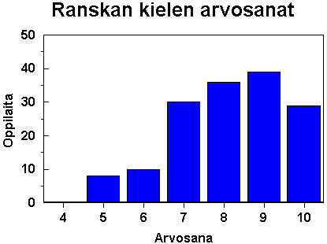  a) Mikä oli yleisin arvosana ranskan kielessä?  b) Kuinka moni oppilas sai arvosanan 6?  c) Kuinka paljon enemmän oli oppilaita, jotka saivat arvosanan 7 kuin arvosanan 6 saaneita?  d) Mikä diagrammityyppi? |  | KKK s. 209  /8
C | 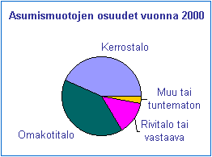  a) miten eri ihmiset asuivat kaavion mukaan vuonna 2000?  b) Kuinka suuri osa asui kerrostaloissa?  c) Kuinka yleistä omakotitalossa asuminen oli rivitaloon verrattuna?  d) Mikä diagrammityyppi? |  | KKK s. 209  /8
D | 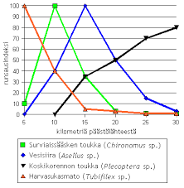  Kerro kuvaajan perusteella perustellen vastauksesi  a) mikä pohjaeläimistä on hyvä bioindikaattori saastuneelle vedelle  b) mikä pohjaeläimistä on hyvä bioindikaattori puhtaalle vedelle  c) kuinka kaukana surviaissääsken toukan ja koskikorennon toukan runsausindeksit ovat yhtä suuret  d) mikä on vesisiiran runsausindeksi 15km etäisyydellä päästölähteestä. |  | /9
E | 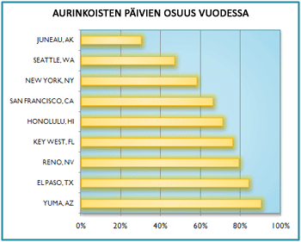  a) Mikä kaaviotyyppi?  b) Millä otoksen paikkakunnista on vähiten aurinkoisia päiviä?  c) Kuinka monta aurinkoista päivää Renossa on vuodessa?  d)Miten paljon aurinkoisia päiviä on Yumassa verrattuna Juneauhun? |  | /8
F | 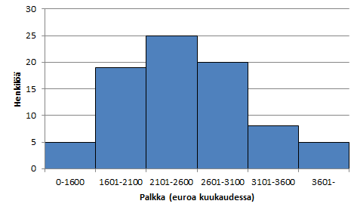  a) Kuinka monta henkilöä on mukana palkkatutkimuksessa?  b) Mikä tuloluokka on kaavion mukaan yleisin?  c) Missä tuloluokassa on vähiten henkilöitä?  d) Mikä pylväsdiagrammin erityismuoto on kyseessä? |  | KKK s. 131 E 14  /8
G | Piirrä pylväsdiagrammi vuoden 2007 yleisimmistä poikien nimistä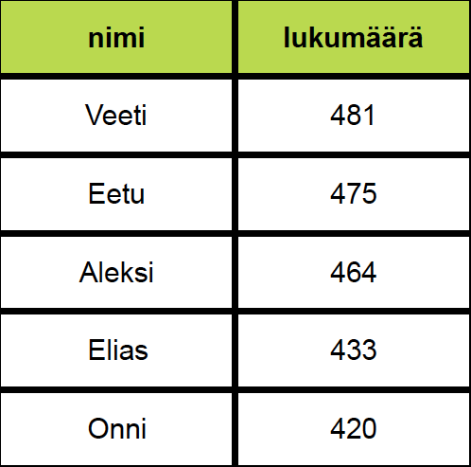 | https://www.youtube.com/watch?v=mkhRftLXZnU pylväsdiagrammi | KKK s. 210  /9
H | 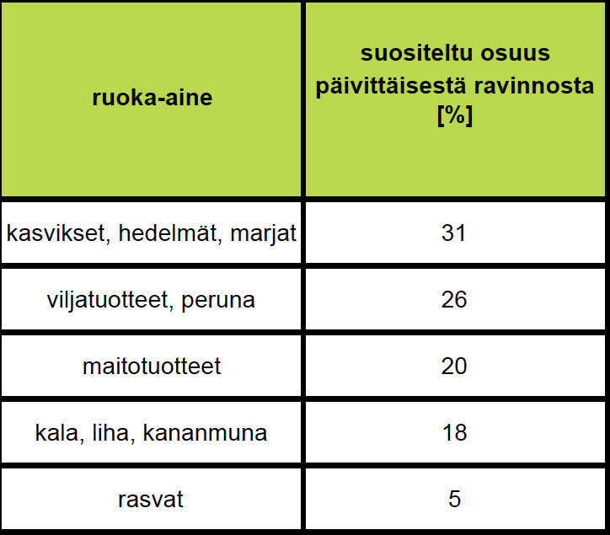  Piirrä sektoridiagrammi ruoka-aineiden suositellusta osuudesta päivittäisessä ravinnossa. | https://www.youtube.com/watch?v=vHS5eN3a53o sektoridiagrammi | KKK s. 210 E35  /9
I | Piirrä paikkakunnan kuukausien keskilämpötilaa kuvaava viivadiagrammi.  tammikuu 21 °C, helmikuu 21°C, maaliskuu 20°C , huhtikuu 17°C , toukokuu 14°C , kesäkuu 11°C , heinäkuu 11°C , elokuu 12°C , syyskuu 13°C, lokakuu 16°C , marraskuu 18°C , joulukuu 20°C | https://www.youtube.com/watch?v=4VbjaDQni8I viivadiagrammi | /9
J | Testihenkilöiden pituudet ovat 158; 159, 162; 173; 163; 162; 163; 170; 165,5; 176, 173; 170; 165; 174,5; 173; 178; 180; 184; 191; 180; 188; 182; 190; 170; 183; 191  Tee listan pituuksista frekvenssitaulukko. | https://www.youtube.com/watch?v=vy-kdvO3FDc frekvenssi  https://www.youtube.com/watch?v=1Z5Gfaq2DAw frekvenssi 0-1.45 min  https://www.youtube.com/watch?v=vy-kdvO3FDc&list=PLjUgo_Qnlzo_2uQBe-dc1P49SFTX4P9dL video 1 frekvenssi | /8
K | Maijan päättötodistuksen arvosanat olivat.  Äidinkieli ja kirjallisuus 9  Englanti, A-oppimäärä 7  Ruotsin kieli, B1-oppimäärä 7  Matematiikka, lyhyt oppimäärä 5  Fysiikka 7  Kemia 7  Maantieto 8  Biologia 8  Historia ja yhteiskuntaoppi 9  Uskonto 8  Filosofia 9  Musiikki 9  Kuvataide 8  Liikunta ja terveystieto 10  Tietotekniikka 7  Laske listan pohjalta taulukkoon (malli alla) frekvenssit (f), suhteelliset frekvenssit (f %) ja summafrekvenssit (sf)  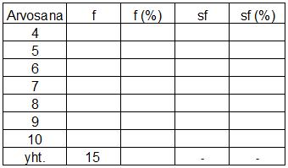 | https://www.youtube.com/watch?v=1Z5Gfaq2DAw suhteellinen frekvenssi 1.50-3.02 min, moodi 3.02-4.10 min, keskiarvo 4.10- min | /9
L | Koehenkilöiden kengännumerot olivat 35, 37, 38, 44, 44, 38, 38, 38, 39, 39, 39, 40, 41, 45, 46, 42, 42, 35, 36, 43, 43, 43, 43, 44, 45, 45  Laske kengännumeroiden keskiarvo. | https://www.youtube.com/watch?v=1Z5Gfaq2DAw keskiarvo 4.10- min  https://www.youtube.com/watch?v=WwhyguFH3MU keskiarvo  https://www.youtue.com/watch?v=auihtDKl6sA keskiarvo | /8
M | Koehenkilöiden kengännumerot olivat 35, 37, 38, 44, 44, 38, 38, 38, 39, 39, 39, 40, 41, 45, 46, 42, 42, 35, 36, 43, 43, 43, 43, 44, 45, 45  Laske kengännumeroitten moodi, mediaani ja hajonta. | https://www.youtube.com/watch?v=1Z5Gfaq2DAw, moodi 3.02-4.10 min  https://www.youtube.com/watch?v=q2o-90ziSOM tyyppiarvo ja mediaani  https://www.youtube.com/watch?v=4S4wolky0QE mediaani  https://www.youtube.com/watch?v=8e_eru_lQ64 moodi ja mediaani  https://www.youtube.com/watch?v=ynP3IsmTCuI keskiluvut  https://www.youtube.com/watch?v=vy-kdvO3FDc&list=PLjUgo_Qnlzo_2uQBe-dc1P49SFTX4P9dL hajontaluvut video7 | /8
N | Tikanheiton piirikunnallisissa kilpailuissa Asikkalassa, Liisa Hautaniemi nakuttaa tikkoja tasaisesti kohti taulun keskustaa. Kilpailtiin tikanheiton puolimaratonista (125 tikkaa) ja tuloskortti näytti seuraavalta:  38 41 39 39 40 42 47 38 30 43  36 43 39 43 44 40 42 42 38 39  42 38 47 39 37  a) Laske lopullinen tulos, yhden kierroksen (viiden tikan) keskiarvo sekä keskiarvotulos yhdelle tikalle (kaikkien heittojen keskiarvo).  b) Luokittele kierrosten tulokset ja kuvaa tilannetta graafisesti.  c) Mikä oli tulosten hajonta |  | /9
189
198
204
205
236
Pisteytysohjeet
 | Osio Malliratkaisu | Pisteytys | Ymmärryksen arviointi
A | a) 550 000 asukasta  b) vuoden 1995 aikana  c) 540 000as – 490 000as = 60 000as  d) viivadiagrammi | a) luettu oikein ja laitettu myös yksikkö +1p  b) Luettu vuosi oikein +1p  c) Kirjoitettu lasku oikein ja laskettu oikein +1p  d) diagrammi oikein + 1p | Ratkaisin tehtävän ja ymmärrän malliratkaisun 4 p  En osannut ratkaista mutta ymmärrän malliratkaisun 2p  En ymmärrä malliratkaisua 0p
B | a) arvosana 9  b) 10 oppilasta  c) 30opp – 10opp = 20oppilasta  d) pylväsdiagrammi | a) luettu kuvaaja oikein +1p  b) Luettu kuvaaja oikein +1p  c) Luettu kuvaaja oikein, kirjoitettu lasku oikein ja laskettu oikein +1p  d) diagrammi oikein + 1p | Ratkaisin tehtävän ja ymmärrän malliratkaisun 4 p  En osannut ratkaista mutta ymmärrän malliratkaisun 2p  En ymmärrä malliratkaisua 0p
C | a) pääosin kerrros- ja omakotitaloissa  b) noin 1/5 eli 20%  c) noin 2,5 kertaa niin yleistä  d) sektori (ympyrä) diagrammi | a) luettu kuvaaja oikein, mainittu molemmat vaihtoehdot +1p  b) Luettu kuvaaja oikein, arvioitu oikein ja ilmoitettu joko murtolukuna tai prosentteina +1p  c) Luettu kuvaaja oikein, arvioitu ja ilmoitettu oikein, EI 2,5 KERTAA YLEISEMPÄÄ! +1p  d) diagrammi oikein + 1p | Ratkaisin tehtävän ja ymmärrän malliratkaisun 4 p  En osannut ratkaista mutta ymmärrän malliratkaisun 2p  En ymmärrä malliratkaisua 0p
D | a) harvasukasmato sopii saastuneen veden indikaattoriksi, koska sitä esiintyy runsaasti saastuneessa vedessä eikä juuri lainkaan puhtaassa vedessä  b) koskikorennon toukka sopii puhtaan veden indikaattoriksi, koska sitä ei esiinny lainkaan saastuneessa vedessä, mutta runsaasti puhtaammassa vedessä  c) 15 km etäisyydellä, kuvaajat leikkaavat  d) 100 | a) osattu tulkita kaaviota oikein ja saatu oikea indikaattori +1  b) osattu tulkita kaaviota oikein ja saatu oikea indikaattori +1  c) oikea lukuarvo ja yksikkö +1p  d) lukema oikein +1p | Ratkaisin tehtävän ja ymmärrän malliratkaisun 4 p  En osannut ratkaista mutta ymmärrän malliratkaisun 2p  En ymmärrä malliratkaisua 0p
E | a) palkkidiagrammi (pylväsdiagrammin muunnos)  b) Juneaulla  c) 0,80 * 365 = 292, siis noin 290  d) 90% / 30% = 3 siis kolminkertainen määrä tai 200% enemmän | a) diagrammi oikein +1p  b) Luettu oikein lyhyin palkki +1p  c) Luettu oikein 80% ja osattu laskea prosentti lasku +1p  d) Luettu oikein Yuman ja Juneaun aurinkoisten päivien osuus ja osattu laskea suhde +1p  Jos vastattu kolme kertaa enemmän, -1p
F | a) 5 + 19 + 25 + 20 + 8 + 5 = 82  b)2101 – 2600 € kuukaudessa  c) 0 – 1600€/kk ja yli 3600€/kk  d) histogrammi | a) luettu kuvaajasta oikein henkilömäärät (kahden heitto sallitaan)  b) Löydetty kuvaajasta korkein pylväs, luettu luokka oikein ja laitettu yksikkö oikein + 1p  c) Löydetty kuvaajasta matalimmat pylväät, luettu luokka oikein ja laitettu yksiköt oikein +1p  d) tiedetty nimitys +1p
G | 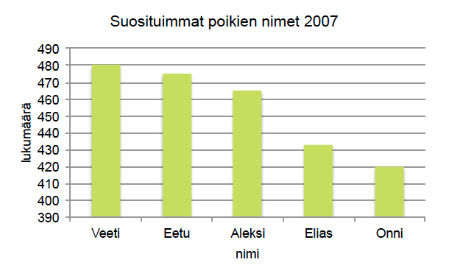 | nimetty pystyakseli oikein ja laitettu sopiva asteikko +1p  nimetty vaaka-akseli oikein ja laitettu sille poikien nimet oikein +1p  piirretty oikean korkuiset pylväät toisistaan erilleen +1p  nimetty diagrammi oikein +1p
H | 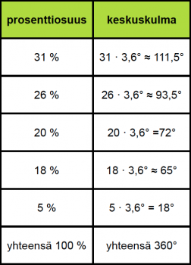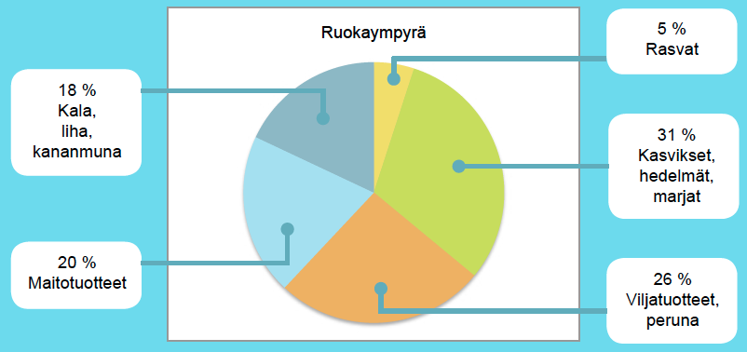 | laskettu kulmat prosenttiosuuksista oikein +1p  jaettu ympyrä saatujen laskettujen kulmien mukaan oikein +1p  nimetty sektorit tehtävän mukaisesti +1p  nimetty diagrammi oikein +1p
I |  | nimetty pystyakseli oikein ja laitettu sopiva asteikko +1p (voi olla myös 10-25)  laitettu vaaka-akselille kuukaudet +1p  merkitty lämpötilat koordinaatistoon ja yhdistetty pisteet +1p  nimetty diagrammi oikein +1p
J | pituus frekvenssi  158 1  159 1  162 2  163 2  165 1  165,5 1  170 2  171 1  173 3  174,5 1  175 1  178 1  180 2  182 1  183 1  184 1  188 1  190 1  191 2  yhteensä 26 | tehty taulukko ja nimetty sarakkeiden otsikot +1p  laitettu pituudet suuruusjärjestykseen omaan sarakkeeseensa +1p  laitettu frekvenssit omaan sarakkeeseensa +1p  laskettu frekvenssien summa +1p
K | arvosana frekvenssi frekv-% summafrekvenssi  4 0 0 0  5 1 7 1  6 0 0 1  7 5 33 6  8 4 27 10  9 4 27 14  10 1 7 15  15 100 | sarakkeet ja niiden otsikot oikein +1p  arvosanat ja frekvenssit oikein sarakkeissaan +1p  frekvenssit prosentteina laskettu oikein +1p  summafrekvenssi laskettu oikein +1p
L | $$\frac{2*35+36+37+4*38+3*39+40+41+2*42+4*43+3*44+3*45+46}{26}$$  = 40,84 $≈$ 41  35 2  36 1  37 1  38 4  39 3  40 1  41 1  42 2  43 4  44 3  45 3  46 1  26 | järjestetty koot suuruusjärjestykseen +1p  tehty frekvenssitaulukko tai muuten laskettu yksittäisten kokojen määrät +1p  kirjoitettu keskiarvokaava oikein +1p  laskettu ja pyöristetty keskiarvo oikein +1p
M | 35, 35, 36, 37, 38, 38, 38, 38, 39, 39, 39, 40, 41, 42, 42, 43, 43, 43, 43, 44, 44, 44, 45, 45, 45, 46  mediaani = (41 + 42) / 2 = 41,5  moodi = 38 ja 43 (molempia 4)  hajonta 35 - 46 | järjestetty koot suuruusjärjestykseen (kaikki luvut mukana) +1p  löydetty keskimmäiset luvut ja laskettu niiden keskiarvo oikein +1p  löydetty suurin frekvenssi (4) ja huomattu, että niitä on kaksi, ilmoitettu molemmat koot +1p  annettu hajonta oikein +1p
N | a) 38+41+39+39+40+42+47+38+30+43+36+43+39+43+44+40+  42+42+38+39+42+38+47+39+37= 1006  1006 / 25 =40,24 $≈$ 40  1006 / 125 = 8,048 $≈$ 8  b)  c) hajonta oli 37 - 48 | a) laskettu summa oikein +1p  laskettu keskiarvot oikein +1p  b) piirretty pylväs- tai viivadiagrammi (pystyakselin asteikko voi olla myös vaikka 20-50) +1p  c) merkitty hajonta oikein +1p
O

